

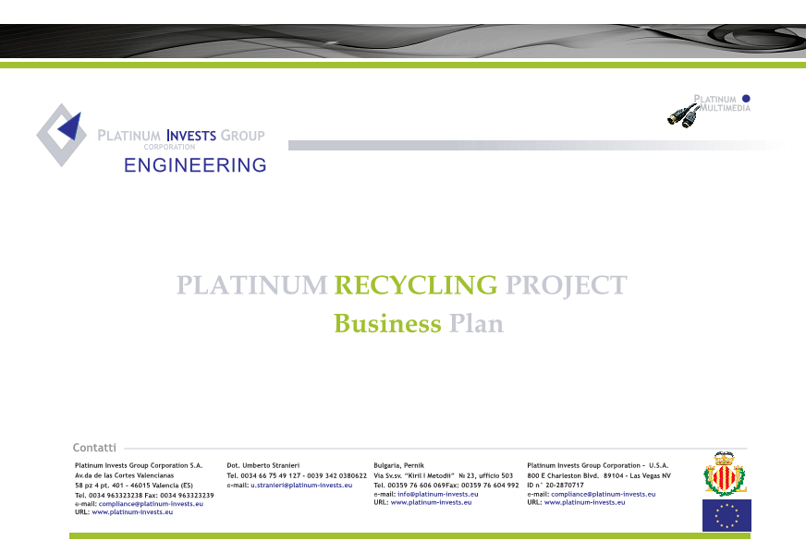

Содержание

Часть 1: Картина Ссылки

- Автомобильные шины (PFU) с истекшим сроком использования

Часть 2: Проект PLATINUM RECYCLING
Структурные амбиции и принципы Проекта

Производственная установка и ее расположение

Технология PLATINUM RECYCLING

Описание Установки

Возможности Установки

Персонал, служащие

Производственный процесс

Энергетический и Экологический баланс процесса

Безопасность и защита окружающей среды

Автомобильные покрышки, бывшие в употреблении (PFU) создают
серьезную экологическую проблему и одновременно это реальная
возможность инвестировать

В Европейском содружестве каждый год собирают приблизительно 3.250.000 тонн в год
автомобильных покрышек б.у

В Италии каждый год выбрасывают приблизительно 400.000 тонн автомобильных покрышек,
50% которых уничтожают

Принимая во внимание такую особенность материала, как эластичность, что делают сложным
уничтожение данной продукции, без использования специальных процессов обработки.

Появляется необходимость создания специального оборудования, которое
способно переработать и уничтожить данные автомобильные покрышки.



Целью проекта PLATINUM RECYCLING является, предоставление возможности решения данной
экологической проблемы переработки автомобильных покрышек б.у., используя огромные возможности,
получаемые в результате переработки покрышек.

Существует два основных принципа проекта:

Инновационная технология
-процесс переработки автомобильных покрышек б.у по технологии PLATINUM RECYCLING, в
настоящий момент является одной из самых лучших технологий в мире.

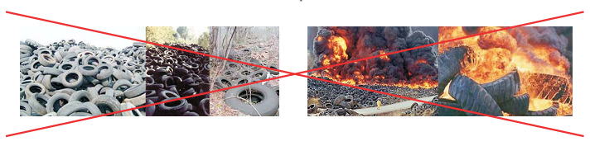

Продажа материалов полученных в результате процесса переработки автомобильных покрышек б.у по
технологии PLATINUM RECYCLING, дает высокий экономический и финансовый результат.

Установка PLATINUM RECYCLING осуществляет процесс разложения автомобильных покрышек б.у. с целью
создания новых материалов предназначенных для продажи.

В результате процесса разложения использованных автомобильных покрышек, получаются следующие элементы:
сталь;
углерод;
синоил (жидкое горючее масло)
сингаз (углеводород в виде газа)

из 1 тонны переработанных покрышек производится 180 кг стали, 200 кг углерода, 380 кг синоила и 700 м3 сингаза.

Данная продукция применяется в нефтехимической и металлургической индустрии с дальнейшим городским или
промышленным использованием
сингаз используется в подобных производственных процессах как горючее для производства электроэнергии

расположение установки предусмотрена в области Турина, в г.Ивреа (Италия), данная местность расположена в 5 км
от центра города, и в 500 метрах от главной дороги вблизи выезда с автострады.
Территория необходимая для установки - 5-6000 м2.

Установка PLATINUM использует более современную технологию, специально разработанную для
переработки бывших в употреблении покрышек

Установка PLATINUM гарантирует полимерное разрушение (деполимизацию) покрышек б.у,,
которое происходит через подогрев до высоких температур (выще 300С) контролируемых атмосфер
(вакуумный автоклав - autoclave)

В данных условиях длинные цепи эластомера соединенного с углеродами и другими составляющими,
образующими резину, трансформируются из полимеров в твердое состояние парами мономеров, которые
конденсируют для дробной и раздельной дистилляции:

В жидкой фазе: Синоил: смесь углеводорода в жидком состоянии с низким содержанием серы;
В газовой фазе не кондинсируемый: Сингаз, состоящий главным образом из водорода, метана и
монооксида углерода.

Определение рабочих условий гарантируется электронным контролером
и качеством используемых материалов и компонентов.

Отличительной чертой установки PLATINUM RECYCLING являются передовые технологии, приятного
вида архитектура, надежность, качество..

Краткое описание, установка состоит из:
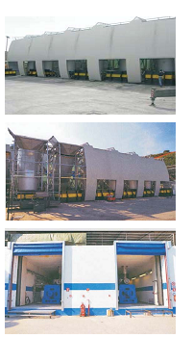
Осветительное оборудование для работы ночью
Оборудование для обработки дождевой воды
Система взвешивания машин
Доки слива, передвижение и отставка в резерв покрышек б.у
Автоматическая система загрузки покрышек
Батарея автоклав с цикличными операциями
Дистилляция
Аварийный фонарик
Бак для накопления синоила
Система слива твердых остатков
Сито для просеивания твердых остатков
Контейнер для хранения стали
Хранилище для пироуглерода
Газогенератор с форсажной камерой для остановки
Сухая дистилляция
Стиральный scrubber (скребок) и очистка от дыма
Хранилище для углерода
Котел с турбогенератором переменного тока
Оборудование по противопожарной защите

Производственный потенциал установки PLATINUM RECYCLING достигает мощности переработки 43.200 тонн /год
Количество реакторов (автоклавов) : 24

Максимальный потенциал цикла разложения: 3000 кг на каждый автоклав

Длительность цикла: 8 часов

Максимальные возможности установки: 144 тонн / день при работе в 2 смены

Рабочие дни в году: 300

Максимальное количество переработанных покрышек: 43.200 тонн/год

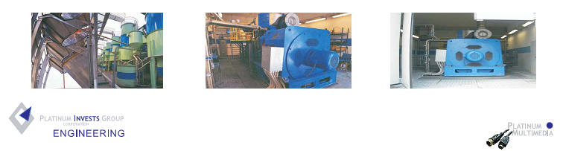

Рабочий персонал установки PLATINUM RECYCLING это высококвалифицированные сотрудники, подготовленные для эффективного управления производственным процессом
Для управления установкой необходим следующий персонал:

Директор предприятия

2 техника для взвешивания машин, заполнения бланков и т.д

3 административных служащих

1 начальник смены, ответственный за работу и использование оборудования

8 рабочих в смене для передвижения и погрузки покрышек в автоклав, на слив и разделение твердых остатков

Общее количество задействованных людей: 23 человека

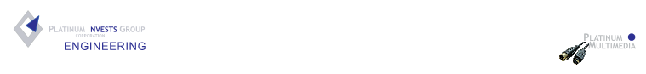

Производственный процесс прошел, приемочные испытания и оптимизирован, это результат улучшений выявленных в процессе работы.

Покрышки будут разгружаться с машин в специально
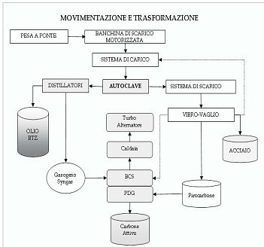
подготовленные помещения «в резерве» оборудованные доками
и подвижным полом;
Покрышки предназначенные для разложения, передаются по
специальному конвейеру, на систему взвешивания и автоматически
загружаются в автоклав;
В результате процесса деполимеризации подпитываемого энергией
исходящей из резины, выход экстрактов смеси газа и паров
углеводорода вместе с жидкими микро частицами, отправляется в
дистиллятор для отделения жидкого углеводорода от газа полученного
в результате синтеза.
Мазут фильтруется, собирается в стальные баки и идет на продажу,
сингаз временно складируется в специальный бак, который действует
как буфер для регулировки потока в камеру сгорания. В случае
избыточного давления в баке включается сигнал о помощи и автоматически
прерываются все действующие процессы деполимеризации.
В конце процесса, который длиться приблизительно 8 часов, на дне
автоклава остаются углеродистые остатки и стальные струны
каркаса шин.
Необходимо время для понижения внутренней температуры, внутри
автоклава заливается вода таким образом, чтобы все остатки были
охлаждены до необходимой температуры и не формировали пыль
во время слива;
После полного охлаждения автоклав открывается и из него Параллельно с процессом деполимеризации
автоматически выливаются остатки в специальный бункер и посредством происходит трансформация пироуглерода в
специального конвейера передаются на вибросито для отделения из стали активированный уголь посредством тепла,
пиролитического углерода (пирографит). полученного в результате горения сингаза.
После полного разделения стальные струны скручивают и помещают в Активированный уголь, произведен таким
специальные ящики, пироуглерод высыхает и складируется в специальном образом, что имеет широкую внутреннюю
хранилище. поверхность500-1500 м2/г, это делает его
идеальным для впитывания органичных и галлогенированных составляющих.
Активированный уголь широко используется в обработке воды и очистки газа.
Энергетический баланс установки – позитивный, т.к необходимая для процесса энергия деполимеризации подучается в результате процесса разложения автомобильных покрышек.

На каждый цикл приблизительно 3000 кг покрышек, на каждый автоклав потребление 19-20 kWh электроэнергии

Обслуживание и контроль над процессом;
Добыча пара

Предполагаемая тепловая мощность 7.700 Kcal/kg от одной покрышки:

На каждый цикл уходит 26,8 МW/h тепла и приходит 25,8 МW/h тепла

-12,8 из синоила
-9 из сингаза
-4 из пироуглерода

Благоприятствует экологическому балансу, так как деполимеризация покрышек не оставляет отходов и выбросов в атмосферу паров от горения сингаза, прежде чем выпускаются в атмосферу, все пары очищаются в скруббере.


Установка не воздействует вредно на окружающую среду, не выделяет неприятных запахов, не шумит, не вибрирует, не выделяет пыль, а также работа на установке соответствует всем нормам здравоохранения рабочего места.


Каждая фаза процесса полностью контролируется и регистрируются компьютером, который работает автоматически снимая показатели безопасности в случае аномальных воздействий

Данные о производстве контролируются управлением на местах каждый день, анализируются конструктором с отдалённым контролем с целью проверки отдачи работы программы установки

Условия работы вакуума и при низкой температуре исключают выход неприятных запахов и исключают возможность взрыва;

Территория установки деполимеризации, а также резервные помещения оснащены осветительными башнями и снимаются телекамерами.

Территория для резервного хранения покрышек закрыта и оснащена специальным противопожарным оборудованием



Уполномоченный представитель компании

в Украине и странах СНГ

Богатырев Виталий Борисович тел. + 38 093 154 61 84
+ 38 067 466 41 58

Email:bogatiriov1958@rambler.ru

b.vitaliy@platinum-invests.eu

